平面向量的典型例题讲解学习指南

**一、学习目标：**

1.理解平面向量的共线向量的概念，初步掌握数量积公式的应用；

2.通过对高考题目的分析，尝试着找出知识点间的联系，体会平面向量概念与逻辑推理相结合的考察方式，感受数形结合的数学思想

**二、学法指导：**

1．本节课以平面向量的高考题目出发，引导学生对题目里涉及到的知识进行分析，并能总结出一些平时学习中忽略点

2．进一步理解向量的共线的概念和向量的数量积公式的应用。

三、任务学习单

任务一：回顾本章的学习内容

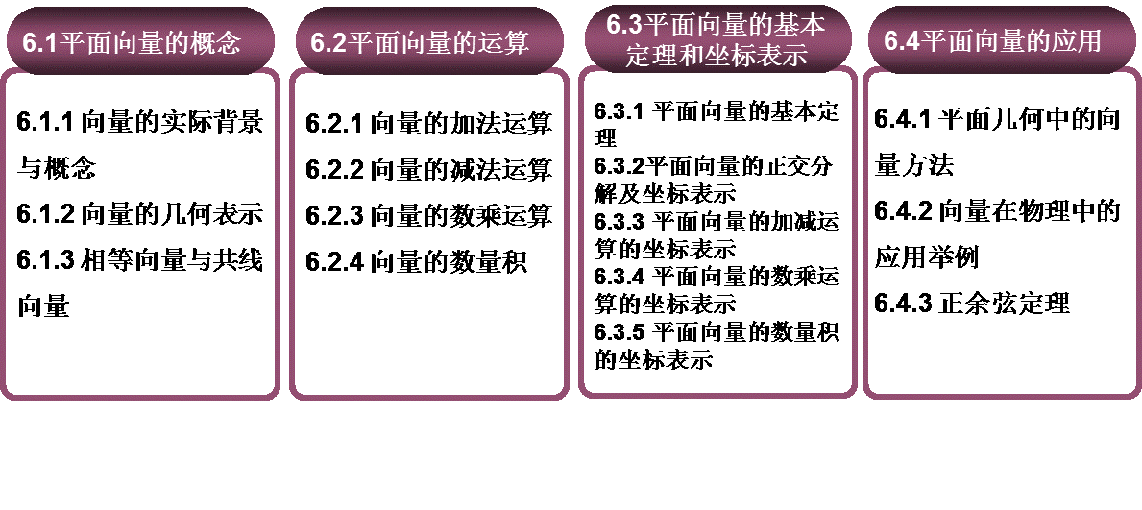

任务二、典型例题分析

一、近几年北京高考的考察方式

|  |  |
| --- | --- |
| 15年北京文6 | 设，是非零向量，“”是“”的（）.  （A）充分而不必要条件 （B）必要而不充分条件  （C）充分必要条件 （D）既不充分也不必要条件 |
| 16年北京理4 | 设***a***，***b***是向量，则“|***a***|=|***b***|”是“”的  （A） 充分不必要条件 （B）必要不充分条件  （C） 充要条件 （D）既不充分也不必要条件 |
| 17年北京理6  文7 | 设***m****,****n***为非零向量，则“存在负数，使得”是“”的  （A）充分而不必要条件 （B）必要而不充分条件  （C）充分必要条件 （D）既不充分也不必要条件 |
| 18年北京理6 | 设，均为单位向量，则“”是“”的  （A）充分而不必要条件 （B）必要而不充分条件  （C）充分必要条件 （D）既不充分也不必要条件 |
| 19年北京理7 | 设点，，不共线，则“与的夹角为锐角”是  “”的　　  （A）充分而不必要条件 （B）必要而不充分条件  （C）充分必要条件 （D）既不充分也不必要条件 |

二、下面重点分析15年和18年的两道题。

**【例1】（15年北京文6）**设，是非零向量，“”是“”的（）.

（A）充分而不必要条件 （B）必要而不充分条件

（C）充分必要条件 （D）既不充分也不必要条件

分析:

**问题1:**这道题涉及到平面向量的哪些知识？（学生思考）

知识点：  ；共线向量的概念：方向相同和相反的非零向量。

**问题2:** 这两个概念间有联系吗？

当两个向量是同向的共线时，两个向量的夹角是0，此时;

当两个向量是反向的共线时，两个向量的夹角是 $π$，此时;

**【解析】**, 可以得出两向量夹角是0,所以可以得出; 当  时两个向量 , 可能是反向,所以不一定就有  .所以是充分不必要条件,故选A.

**【例2】（18年北京理6）**设，是单位向量，则“”是“”的（）.

（A）充分而不必要条件 （B）必要而不充分条件

（C）充分必要条件 （D）既不充分也不必要条件

**分析：**

**问题1:** 这道题考查平面向量的哪些知识？（学生思考）

知识点：  ；向量的模长。

**问题2:** 回顾向量的模长的解决方法。

法一、作图

法二、代数法

**下面我们先用第一种方法再分析这道题**

**法一作图：**

**充分性：**

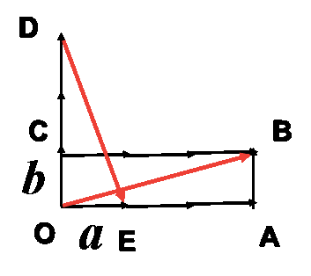

我们把,,根据题目的已知，也就是

接下来，我们只需要判断.易知， 推出

所以平行四边形的两条对角线相等，所以平行四边形是矩形。进而得到。

**必要性：**



这个很容易得出。所以必要性成立。最后选择 C.

**法二、代数法**



所以答案选择C.

三、课堂小结

1.本节课对两道平面向量与逻辑推理综合的高考题目做了详细分析；

2.在分析的过程中找出知识点间的联系，感受平面向量的几何与代数的特征，体会数形结合的数学思想。